**1.- DESCRIBA LA HEMATOLOGIA FORENSE CORRESPONDIENTE**

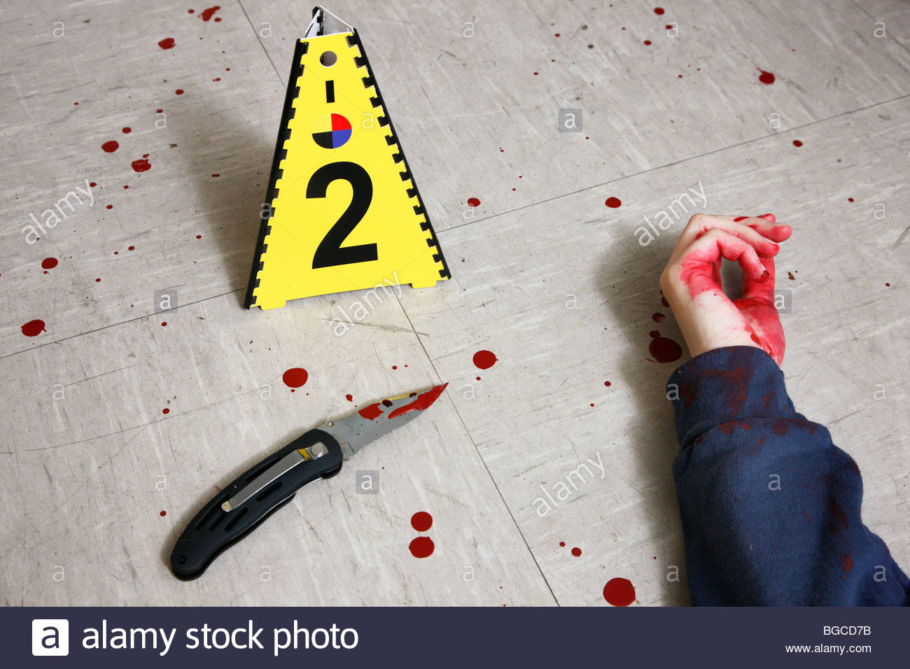

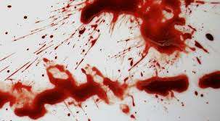

**2.- DESCRIBA LOS EMPAQUETADOS CARACTERÍSTICOS DE CADA EVIDENCIA.**

